Maimón, Provincia Monseñor Nouel,
República Dominicana
.

Maimón, Provincia Monseñor Nouel,
República Dominicana.

ESCUELA INICIAL PRIMARIA
EUGENIO MARÍA DE HOSTOS

2023
CONGRESO DE DESCENTRALIZACIÓN Y PARTICIPACIÓN
Trabajo de investigación sobre Descentralización y Participación del Centro Educativo “Eugenio María de Hostos”.

Realizado por:

Estela Mercedes Henríquez Reinoso
(Directora)
y
Yhokasta Inés Rosario Mateo
(Maestra de Inglés)

En colaboración de:

Ysidra Capellán Santana
(Coordinadora del Primer Ciclo, Nivel Primario)

Rosanna Rodríguez Rosario

Socorro Henríquez Reinoso
(Coordinadora del Segundo Ciclo, Nivel Primario)

Jeyson Ortega Henríquez
(Maestro de informática)

Índice

1. Introducción 4
2. Datos identitarios de la instancia 5
3. Contexto 6
3.1 Descripción geográfica 6
3.2 ¿Cómo nos conformamos? 7
3.3 Característica del Entorno 9
3.3.1 Sociales 9
3.3.2 Económicas 9
3.3.3 Naturales: 9
3.3.4 Educativas 10
3.4 Aportes del centro educativo a la sociedad 10
4. Los actores 10
5. Marco normativo 13
5.1 La Constitución de la República Dominicana 13
5.2 Ley de educación de la República Dominicana 66-97 13
5.3 Ordenanzas 14
6. Marco histórico 15
6.1 Primeras prácticas administrativas 16
7. Transferencia de recursos 18
8. Impacto de los recursos invertidos 21
8.1 Encuesta realizada al personal del centro 31
9. Lecciones aprendidas 37
10. Proyecciones 41
11. Conclusiones 43
12. Referencias 44
13. Anexos 47

Introducción

La descentralización surge a partir de la lucha constante de las entidades por ganar autonomía y tener más independencia administrativa, con el objetivo principal de poder ser responsables autónomos en la planeación y administración de programas, planes y proyectos para el desarrollo regional y local, acorde a sus necesidades.
A nivel general, la descentralización se ha visualizado, según Mc Ginn y Street (1986), como un “proceso de empoderamiento democrático que aumenta el proceso de participación de un grupo de individuos en las dinámicas políticas, fiscales y administrativas de un sector, esto sucede cuando se desplaza el poder del gobierno central hacia los gobiernos locales” (p. 24).
En República Dominicana la reflexión sobre la descentralización ha sido un tema de años y fue hasta el 2011 que se asumiera como una estrategia progresiva y gradual del sistema educativo dominicano, dando el mandato al Ministerio de Educación de descentralizar sus funciones, servicios y programas para garantizar una mayor democratización de la educación, llegando así hasta los centros educativos, entendiendo que este vendría a mejorar la eficiencia de gestión del sistema.
Nuestro centro educativo es una institución que asume cambios y cumple a cabalidad las directrices emanadas por nuestro Ministerio de Educación, en tal sentido se han formado período tras período las Juntas de Centro correspondientes, siendo estas funcionales y activas, trabajando en el manejo y administración de los recursos en favor de las condiciones de vida de los estudiantes y todos involucrados el proceso educativo del centro.
A partir de esta práctica, la gestión administrativa de nuestro centro ha presenciado un cambio radical y basado en nuestra experiencia podemos plasmar en esta investigación las evidencias de los logros obtenidos tras la implementación de esta dinámica y sumándolo a la consulta de varias fuentes, podremos valorar la incidencia que ha tenido la descentralización en la mejora de la calidad educativa.

Datos identitarios de la instancia

Regional: 16, Cotuí
Distrito: 05, Piedra Blanca
Centro Educativo: Eugenio María de Hostos
Código del centro: 04444

Autores: Estela Mercedes Henríquez y Yhokasta Rosario Mateo
Domicilio: Calle Duarte, No. 2, Maimón, Provincia Monseñor Nouel, República Dominicana.
Directora: Estela Mercedes Henríquez Reinoso
Contacto: 809-551-2991
Correo electrónico: estela.henriquez@minerd.gob.do
Niveles: Inicial, Primario y Secundario (1ro y 2do, Primer Ciclo)
Modalidad: General
Tanda: Jornada Escolar Extendida

Contexto

3.1 Descripción geográfica

Nuestro municipio Maimón pertenece a la provincia Monseñor Nouel, República Dominicana. Está situado entre los ríos Maimón, La Leonora, Yuna y Zinc, formando un pequeño valle, rodeado de lindas montañas, entre las que se encuentran: La Loma de la Peguera, Loma Mala, La Lomita, Loma Siete Cabezas y otras menores.

Sus límites con relación al pueblo son:
Al Este: Yamasá
Al Oeste: Bonao
Al Norte: Cotuí
Al Sur: Piedra Blanca

Según los resultados que arrojó el Censo Nacional de Población y Vivienda (2010), el municipio de Maimón contaba con una población de 18,952 habitantes, 50.7% hombres y el 49.3% mujeres.

Esta población ha ido creciendo considerablemente debido a la demanda laboral que generan las empresas mineras que están funcionando a sus alrededores, como son Falconbridge Dominicana, Barrick Pueblo Viejo y Cormidom; también otras instituciones bancarias, comerciales y negocios informales que representan una fuente de empleo para los munícipes.

Nuestro centro está ubicado en la carretera Duarte, es el establecimiento educativo público más céntrico de la población maimonense, siendo este uno de los factores que lo convierte en el centro con más demanda a nivel de matrícula en el municipio.

3.2 ¿Cómo nos conformamos?

Hace muchos años, en 1954, fue fundado este centro que lleva por nombre Escuela Inicial Primaria “Eugenio María de Hostos” en honor a ese gran pedagogo de origen puertorriqueño, el cual realizó significativos aportes a la educación dominicana.

Este centro en sus inicios funcionaba en la calle San Isidro, en unos terrenos que fueron prestados por la familia Cuevas, en el espacio que en la actualidad ocupa el Ayuntamiento Municipal. En esta institución educativa estudiaron la mayoría de nuestros padres y muchos han sido maestros de maestros.

En 1970, por el propio crecimiento poblacional, se hizo necesario construirla en el espacio que ocupa actualmente, el cual fue donado por el señor Viterbo y Doña Reyna Martínez.

Al principio y durante muchos años la Escuela Inicial Primaria “Eugenio María de Hostos” impartía docencia en las tandas matutina y vespertina. Con el avance de los años, el Distrito 16-05 de Piedra Blanca pone en funcionamiento la Jornada Escolar Extendida, asumiendo las normativas y lineamientos que la orientan.

La implementación de la Jornada Escolar Extendida traza un antes y un después en la historia de nuestra escuela. A partir del año escolar 2014-2015 se asume la carga horaria establecida bajo la ordenanza 01-2014. Al fusionar las dos tandas tuvimos una sobrepoblación estudiantil, por lo tanto, nos vimos en la necesidad de rentar un local para alojar las secciones de 1er y 2^{do} grado del Primer Ciclo del Nivel Secundario, que funge como una extensión del centro, ubicado en la Calle San Isidro No.19 de este municipio.

Actualmente contamos con una matrícula total de 698 estudiantes, 335 hembras y 363 varones. La escuela acoge a los niños desde los 5 años, en el 3er ciclo del nivel inicial y hasta 2^{do} grado del nivel secundario, asumiendo el compromiso de fortalecer el desarrollo integral de estos niños promoviendo las áreas físico-motoras, afectivas, moral e intelectual de los estudiantes.

A nivel de infraestructura, el centro educativo está formado por tres cuerpos (denominados pabellones), 6 naves, 19 aulas, 5 baños dobles, 1 cocina, 1 oficina de la dirección, 1 oficina de secretaria, verja perimetral de concreto, energía eléctrica, cisterna, pozo tubular, tinacos y lindos jardines que embellecen el entorno.

El local que se ha alquilado por parte del MINERD, por motivo de espacio y donde hemos ubicado a los estudiantes de los grados 1^{ro} y 2^{do} del Primer Ciclo del Nivel Secundario y que ha sido denominado como “Extensión” cuenta con 6 aulas, 1 oficina de dirección, 1 unidad de orientación y psicología, 1 baño doble y 1 baño de profesores.

Lista de los directores del centro desde su inicio hasta la fecha:
- Blanca Nuris Recio.
- Guarionex Cuevas.
- Eugenio de Deschamps.
- Tomas Ramón Marte Quezada.
- Ramón Vargas (Pipi).
- Densy Sánchez.
- Ramona Margarita Estrella.
- Estela Mercedes Henríquez Reinoso (Directora actual).

Característica del Entorno

Sociales

El centro educativo Eugenio María de Hostos está ubicado frente a la biblioteca municipal, favoreciendo positivamente la realización de las tareas en el proceso de enseñanza y aprendizaje, a poca distancia cruzando la calle queda el polideportivo, donde se imparten diferentes disciplinas deportivas en la que participan activamente los estudiantes, en el mismo trayecto antes de llegar a la escuela hay un parque, el cual lleva el nombre de la escuela Eugenio María de Hostos, en honor a ese gran educador, también cerca se encuentra la Junta Municipal Electoral, facilitando en gran medida la gestión de documentos para fines escolares.

Económicas

La escuela está rodeada de diferentes negocios informales: como puestos de frutas, víveres, venta de ropa de pacas y también otras clases de comercios como colmados, bancas, librerías, un supermercado, que son fuentes de ingresos para la comunidad y ejemplo de trabajo para los estudiantes.

Naturales:

La escuela Eugenio María De Hostos está rodeada de hermosos árboles y la embellecen hermosos jardines cuidados por todo el personal del centro, donde el cantar de los pájaros le da un toque peculiar y los estudiantes se sienten como en su casa, en un ambiente agradable y familiar.

En la parte trasera le queda un hermoso cerro rodeado de grandes pinos y diferentes árboles que irradian su aroma, próximo le queda el Lago de Hatillo que es una fuente de información para los aprendizajes al igual que el Parque Aniana Vargas.

Educativas

El Centro Eugenio María de Hostos en sus proximidades tiene otros centros educativos, que permiten el descongestionamiento de la población estudiantil de nuestro centro, entre ellos tenemos: Las escuelas Doña Lidia Rodríguez, “Felicia Castillo” (Barrio Angelita), Arturo Hernández (Zinc), Centro Hermanas Mirabal (Hatillo) y Centro Juan Bosch (La Sabana).

Aportes del centro educativo a la sociedad

El centro educativo tiene un aporte significativo en el la sociedad dominicana al contribuir como institución educativa a formar estudiantes críticos, democráticos, participativos y creativos, capaces de adaptarse a cualquier contexto social para aprender nuevas destrezas, para que, de esta manera, sean ciudadanos útiles en la sociedad. Aptos para cuestionar cualquier acción no importando su índole y que puedan combinar el trabajo productivo, el servicio comunitario y la formación humana y tecnológica en todo su desarrollo como ente social.

Los actores

Nuestro centro educativo cuenta con una Junta de Centro conformada estrictamente en base a lo establecido en la Ley De Educación 66-97 y la ordenanza Nº 02-2018, que reglamentan las juntas descentralizadas, en su artículo 45 dicha ordenanza enfatiza que en cada centro educativo se constituirá una Junta de Centro Educativo como un organismo descentralizado de gestión y participación, encargada de crear los nexos entre la comunidad, el centro educativo y sus actores, con el objetivo de que éste desarrolle con éxito sus funciones.

Conforme a estas directrices se han elegido democráticamente los integrantes de nuestra junta, mediante asambleas sectoriales, haciéndose constar en actas en el siguiente orden:

- 1 Presidente (la directora del centro educativo).
- 1 Secretario (representante de la sociedad civil).
- 1 Tesorero (representante de la APMAE).
- 2 Miembros (representantes de los docentes, elegidos por los docentes).
- 1 Miembro (representante de los docentes, elegido por la APMAE).
- 1 Miembro (representante elegido por la APMAE).
- 1 Miembro (representante elegido por la sociedad civil).
- 1 Miembro (representante estudiantil).

Los integrantes elegidos permanecerán en sus funciones 3 (tres) años a partir de la fecha en que tomen posesión de sus cargos, exceptuando a los estudiantes que se regirán según lo establecido en el artículo 47 de la Ordenanza No. 02-2008.

Los actores de nuestra Junta de Centro cumplen a cabalidad con los compromisos que sus cargos implican, integrándose de manera activa a realizar las funciones que como miembros les corresponde, asistiendo de manera regular a las diferentes reuniones y levantamientos, acudiendo a los llamados del centro cuando hay situaciones que lo ameriten, participando en la solución de las problemáticas que se presentan y priorizando las que son de mayor necesidad.

De acuerdo a las orientaciones establecidas en el artículo 45 de la ordenanza 02-2018 nuestra Junta de Centro de reúne ordinariamente cada mes y extraordinariamente para atender asuntos que requieren atención inmediata, en este tenor las problemáticas tratadas durante el último año fiscal y que demandaban intervención inmediata fueron las siguientes:

- Caída de árboles en la verja perimetral: esta problemática surge debido al paso de la tormenta Fiona, para dar solución a la misma la Junta de Centro aprobó la contratación de mano de obra para el corte y poda de árboles que representaban un peligro tanto para los estudiantes como para la planta física, además se reparó la verja perimetral que resultó afectada.

- Irregularidad del terreno para desarrollar el Plan Escolar de Gestión de Riesgo: al identificar los puntos de zona segura el desnivel del terreno representaba un problema para la ruta de evacuación, por lo que la Junta de Centro se reunió para buscar una solución a esta problemática, en esta se aprobó la construcción de 5 rampas que facilitaran el acceso a los puntos de encuentro.

- Alto consumo de fotocopias e impresiones: durante el año escorar los diferentes recursos didácticos fueron proporcionados al centro de forma digital por lo que se hizo necesario la impresión de los Registros de Grado, los Informes de Aprendizaje, las Pruebas Diagnósticas, las Guías Didácticas, las Adecuaciones Curriculares, el Calendario Escolar, entre otros materiales, en este sentido la Junta de Centro consideró necesario la adquisición de una fotocopiadora multifunción de grandes cantidades.

- Robo del tendido eléctrico: desaprensivos penetraron en centro educativo, sustrajeron el tendido eléctrico del mismo, quedando sin energía la mayoría de las aulas. Para solucionar esta problemática la Junta de Centro aprobó la compa y reinstalación del tendido eléctrico.

5. Marco normativo

La descentralización en la República Dominicana se fortalece de distintos marcos legales que le otorgan viabilidad y pertinencia y de los cuales destacaremos a continuación:

5.1 La Constitución de la República Dominicana

La Constitución de la República Dominicana, establece “la unidad básica para la articulación y formulación de las políticas públicas en el territorio nacional”. Así mismo la Estrategia Nacional de Desarrollo enfatiza la necesidad de descentralizar la toma de decisiones en torno a las políticas públicas y los recursos financieros. Se introduce un mandato específico al Sistema Educativo Dominicano relacionado con la descentralización educativa, confiriendo especial importancia al centro educativo en el proceso de descentralización, como eje principal para mejorar la eficiencia y eficacia del Sistema Educativo.

5.2 Ley de educación de la República Dominicana 66-97

Conforme al art 73 de la ley 66-97, se hace necesario incluir la perspectiva de descentralización en el sistema educativo dominicano, con una serie de artículos que establecen la naturaleza, propósitos, funciones y procedimientos de dicha política.

Entre los artículos de esta ley, importantes a destacar están: el 73 y 74 donde se da el mandato de descentralizar, por medio de las Juntas Regionales, por las Juntas Distritales y las Juntas de Centros Educativos. También, el artículo 102 que promueve la descentralización como una estrategia progresiva y gradual del sistema educativo dominicano.

Por su parte, el artículo 103, especifica claramente la inclusión de la descentralización desde los programas hasta los servicios para garantizar una mayor democratización del sistema educativo, la participación y el consenso, una mayor equidad en la prestación de los servicios que garantice una mayor eficiencia y calidad en la educación.
En los artículos 105, 112, 116 y 123 están pautadas la creación y definición de las funciones de las juntas descentralizadas. El artículo 105 específicamente define la junta descentralizada como “un órgano de gestión educativa que tiene como función velar por la aplicación de las políticas educativas emanadas del Consejo Nacional de Educación en su ámbito de competencia”.

5.3 Ordenanzas
En sentido general la descentralización educativa se rige bajo una normativa legal bastante completa y consistente, en este orden debemos referirnos a la Ordenanza Nº 02-2008 que establece el Reglamento de las Juntas Descentralizadas a nivel Regional, Distrital y Local (Centros, planteles y redes rurales de Gestión Educativa), la misma establece el Reglamento de las Juntas Descentralizadas a nivel Regional, Distrital y Local, fines, objetivos, estructura y recursos del modelo de descentralización.

Tabla 1: Normativas principales sobre descentralización educativa
NORMATIVAS PRINCIPALES SOBRE DESCENTRALIZACIÓN EDUCATIVA
Marco legal | Descripción
Ley 66-97 | Establece las funciones a nivel general de los organismos descentralizados en el sector educativo.
Orden Departamental 05-2003 | Corresponde a La Dirección General de Gestión y Descentralización Educativa, con la función de planificar y monitorear las juntas descentralizadas en todos los niveles.
Ordenanza 02-2008 | Contiene todo Reglamento de las Juntas Descentralizadas a nivel Regional, Distrital y Local.
Orden Departamental 02-2019 | Establece el reglamento para el manejo de los fondos asignados a las juntas de centro.

Toda esta normativa legal ha contribuido al correcto funcionamiento de la Junta de Centro Eugenio María de Hostos, puesto que sus miembros están empoderados de estas leyes, ordenanzas y demás instrumentos legales que rigen la descentralización educativa y se cumple a cabalidad con las pautas que allí se establecen.

6. Marco histórico

Báez (2013) declara que “La Descentralización es un proceso que renace en América Latina a fines de la década del setenta y principios del ochenta gracias al proceso de democratización y al impulso que se vive en el contexto de la globalización” (p. 8). En nuestro país los primeros esfuerzos para impulsar la descentralización se presentan a finales de los años 80 y a principio de los 90, en diferentes sectores.
A nivel educativo con la promulgación de la Ley General De Educación 66-97 en el año 1996, como se menciona en el marco normativo de esta investigación, se tuvo en expectativa descentralizar las responsabilidades educativas hacia las regionales y distritos, desde entonces se empezó a implementar esta práctica formándose las primeras juntas para fomentar la participación activa de distintos actores; sin embargo, fue hasta el año 2008 que bajo las directrices de la ordenanza 02-2008 y el plan decenal 2008-2018 se conformarán de manera gradual las primeras juntas descentralizadas formales en los centros educativos y para el año 2009 el número de juntas constituidas ascendían a 1,066.
El proceso empieza con la conformación de las primeras Juntas de Centro. Cabe destacar que, “una Junta de Centro Educativo es un organismo descentralizado de gestión y participación, encargada de crear los nexos entre la comunidad, el centro educativo y sus actores, con el objetivo de que éste desarrolle con éxito sus funciones” (Ordenanza 02-2008 Reglamento Juntas Descentralizadas). Nuestro centro educativo ya ha conformado 5 Juntas de Centro desde su inicio, bajo el nombre de Junta de Centro Eugenio María de Hostos. Desde el 24 de febrero del año 2011, con el RNC número 430-16833-5, empezamos de manera oficial a ejercer nuestras funciones.

Esta primera junta capaz de tomar decisiones y dirigir las finanzas del centro educativo, contó con nueve miembros quedando como presidenta la señora Ramona Margarita Estrella quien en ese entonces fungía como directora.

Tabla 2: Primera Junta descentralizada legalmente constituida y funcional del centro
Junta de Centro Eugenio Maria
N° | Cargo: | Sector Que Representa: | Nombre(S) Y Apellido(S):
1 | PRESIDENTE(A) | Director(a) del Centro Educativo, Representante institucional. | Ramona Margarita Estrella
2 | SECRETARIO(A) | Representante de los Docentes. | Yanisa Carolina Jiménez
3 | TESORERO(A) | Representante de la APMAE. | Dory Raquel Álvarez
4 | MIEMBRO | Representante de los Docentes, elegidos por los Docentes. | Zonia Fernández
5 | MIEMBRO | Representante de la APMAE. | Sandy Jiménez
6 | MIEMBRO | Representante Docente, elegido por la APMAE. | Ysidra Narcisa Capellán
7 | MIEMBRO | Representante Estudiantil. | Nayeli Rosario
8 | MIEMBRO | Representante elegido por la Sociedad Civil Organizada. | Jackeline Cuevas Tejada
9 | MIEMBRO | Representante elegido por la Sociedad Civil Organizada. | Manuela González
Fuente 1: Acta de integración de Junta de Centro Eugenio María de Hostos 2011.

6.1 Primeras prácticas administrativas

Al ser una escuela categoría 1 por contar con una matrícula superior a 500 estudiantes, desde el inicio contamos con una cuenta corriente aperturada, la cual desde el principio se encuentra activa y funcionando. Sin embargo, la misma no contaba con recursos económicos sino hasta el 03 de mayo 2012, cuando recibiera la primera transferencia de fondos con un monto de 93,895.27 pesos, iniciando así las primeras prácticas administrativas, distribuyendo los recursos como se ve en la Figura 1.

Figura 1: Distribución porcentual de la primera partida de recursos recibida

Tabla 3: Distribución de los recursos del primer año por cantidad.
Detalles de la distribución por cantidades
Servicios no personales | 34, 296.216
Materiales y suministros | 34, 296.216
Activos no financieros | 17,148.138
Gastos bancarios | 8,154.7
Total | 93,895.27
Fuente 2: Elaboración propia

Se puede observar en detalle en la Tabla 3 como se distribuyen los recursos por cantidades y se toma en cuenta los Gastos Bancarios que no se reflejan en la Figura 1, al no tener ninguna repercusión en la educación.

7. Transferencia de recursos

A lo largo de su conformación, 24 han sido las partidas de recursos económicos que la Junta de Centro Eugenio María de Hostos ha recibido y que se puede observar en la Tabla 5. Para la administración de estos recursos se han cumplido los parámetros del Manual Operativo de Centro Educativo Público (2013), que sugiere la formulación y ejecución de un Plan Operativo Anual (POA) como “instrumento para apoyar la gestión y logro de la calidad educativa, definiéndolo como la planificación de actividades del centro educativo correspondiente a un año fiscal: enero-diciembre, en función de las prioridades y asignación presupuestaria” (p. 22) siguiendo estas directrices nuestra acción financiera se rige en cumplimiento de las actividades e insumos plasmados en el POA.

Los insumos, como los define la RAE (2015), son el “conjunto de elementos que toman parte en la producción de otros bienes”, en el caso de los centros educativos deben estar destinados a producir un incremento en la calidad educativa. Particularmente, aun siendo un centro educativo descentralizado, se nos proporciona una lista con los insumos que a consideración del MINERD pudieran cubrir las necesidades del centro, en base a la cual se hace una selección y un presupuesto, que luego sería aprobado por nuestra Junta de Centro. Mirándolo desde esta perspectiva mencionamos la siguiente afirmación “No existen las escuelas verdaderamente autónomas. Con la desregulación se produce una semi-autonomía y la semi-autonomía sólo puede ser utilizada eficazmente si existe un plan local que guíe las acciones, actores y procesos educacionales” (Hanson, 1997, p. 15).

Según García (2015), “En la realidad no existen los sistemas educativos absolutamente centralizados o descentralizados. Al final lo que se da son diferentes grados. No hay blancos y negros, sino multitud de grises” (p. 204), en gran medida la autonomía de los centros educativos no es absoluta, muchas veces la toma de decisiones en torno a los recursos de la escuela depende de factores ajenos a la intervención de la Junta de Centro, como por ejemplo, que las transferencias de las partidas se realicen en los tiempos establecidos es elemental para poder cumplir con las metas propuestas, agotar el presupuesto que se ha planteado y adquirir los insumos necesarios a tiempo.
Cabe destacar que a pesar de que el contexto de cada centro educativo es distinto y cada uno tiene una realidad diferente, no ha generado mayor dificultad el hecho de que los insumos, como hemos mencionado antes, están preseleccionados por MINERD ya que el Ministerio de Educación tiene una visión general de todo lo que hace falta en los centros educativos, debido al constante seguimiento que se realiza.
En el Plan Operativo Anual del año 2022, el presupuesto aprobado por la Junta de Centro de la escuela equivale a 1,235,169.00 pesos, con los cuales se planteó responder las necesidades del centro educativo correspondientes a ese año fiscal y fue distribuido como se aprecia en la Tabla 4.

Tabla 4: Inversión por eje estratégico (POA 2022)
EJES ESTRATÉGICOS | Presupuesto 2022
Eje Estratégico: 1.  Mejoramiento sostenido de la calidad del servicio de educación. | 188,531.00
Eje Estratégico: 2.  Desarrollo de las competencias y bienestar del personal docente. | N.A
Eje Estratégico: 3.  Fortalecimiento de la rectoría y regulación del sistema educativo preuniversitario. | 33,244.00
Eje Estratégico: 4.  Participación social y ciudadanía activa. | 7,425.00
Eje Estratégico: 5.  Fortalecimiento de los procesos internos y de gestión. | 1,005,969.00
TOPE PRESUPUESTARIO POA 2022 CENTRO EDUCATIVO | 1,235,169.00

Tabla 5: Historial de transferencias por partidas 2011-2013
Historial de transferencias por partidas 2011-2013
No. | Fecha de la transferencia | Cantidad
 | 12-06-2012 | 93,895.27
 | 07-09-2012 | 103,560.24
 | 10-12-2012 | 105,534.93
 | 05-04-2013 | 105,485.87
 | 28-05-2013 | 440,592.92
 | 24-08-2013 | 437,262.61
 | 09-01-2014 | 435,757.63
 | 10-2-2014 | 257,478.00
 | 01-07-2014 | 483,201.24
 | 10-12-2014 | 483,201.24
 | 23-04-2015 | 482,476.44
 | 17-08-2015 | 482,476.44
 | 29-01-2016 | 440,865.99
 | 07-07-2016 | 434,770.54
 | 17-04-2017 | 134,478.98
 | 01-08-2017 | 134,478.98
 | 06-09-2017 | 134,478.98
 | 15-12-2017 | 135,197.00
 | 06-08-2018 | 135,593.30
 | 15-10-2018 | 258,530.46
 | 01-05-2019 | 174,895.10
 | 23-01-2020 | 589,885.91
 | 23-06-2021 | 426,729.93
 | 30-09-2022 | 1,467,018.84
 | Total | 8,377,846.84
Fuente 3: Elaboración propia

Teniendo en cuenta que trabajamos en la administración de recursos agotando un presupuesto anual establecido en el POA, se ha realizado la sumatoria de las partidas por año, este resultado se puede apreciar en la Figura 2.

Figura 2.
Cantidades recibidas por año fiscal. Elaboración propia.

8. Impacto de los recursos invertidos

Indudablemente la descentralización ha sido de gran beneficio e impacto positivo en la mejoría de la calidad de vida del alumnado y todos los involucrados en el proceso de enseñanza y aprendizaje, ha venido a marcar un antes y un después en la distribución de los recursos del sistema educativo dominicano y nuestro centro es ejemplo palpable de estos beneficios.

Entre las manifestaciones reales que reflejan la mejoría de la calidad educativa, las más importantes para nuestro centro son las que incrementan de forma directa los aprendizajes significativos en los estudiantes, en este sentido podemos destacar una serie de actividades que se han integrado y que han sido favorecidas por los recursos de descentralización, dentro de estas las más relevantes son:
- Olimpiada de matemáticas
- Olimpiada de Lengua española
- Olimpiada de ciencias naturales
- Olimpiada de ciencias sociales
- Olimpiada de educación física
- Olimpiada de formación humana
- Bibliotecas de aula y móvil.
- Implementación de Planes, Programas y Proyectos, tales como: “En mi escuela el tiempo es oro”, “Todos y todas somos escuela” “Mi patio es Verde y Bonito” “Un trato por el buen trato”, el relojero y sus amigos, proyecto leer, la ciencia me fascina, “niños, niñas y jóvenes constructores de Paz”, programa con base, entre otros.
- Ferias de lectura
- Festival de presentaciones en inglés.
- Torneos interescolares de diferentes disciplinas deportivas.

Principales inversiones para la realización de actividades y manutención del centro:
- Mejoría de la planta física: reparaciones de puertas y ventanas, llavines, instalaciones de protectores de persianas, reparación del piso del pasillo central, pintura, entre otros.
- Ornamentación e higienización del centro: pozo tubular, compra de herramientas de trabajo para la poda de árboles y trabajos de jardinería, fundas de basura, papel higiénico, detergente, zafacones, entre otros.
- Equipo y materiales de oficina: archiveros, escritorios, sillas de escritorios, bancos, entre otros.
- Equipos de tecnología: computadoras, laptops, proyectores, impresoras, fotocopiadoras, pantallas de proyección, micrófonos, entre otros.
- Gastos fijos: internet, teléfono y agua.
- Equipos eléctricos: televisores, abanicos, radios, altoparlante, entre otros.
- Utilería escolar: cuadernos, libros (cuentos, diccionarios, fábulas, obras, novelas).
- Material didáctico: cartulinas, hojas de colores, papelógrafos, marcadores, borradores, entre otros.
- Otros: Juegos recreativos, butacas, sillas de nivel inicial, mesa de herradura de nivel inicial, utensilios de cocina, entre otros.

Pero ¿Cómo podemos evidenciar la incidencia que ha tenido la integración de estas actividades y la inversión de los recursos de descentralización en la mejora de la educación en nuestro centro?

Hemos realizado una compilación sobre la condición académica de los estudiantes del centro año tras año, luego de la implementación de la descentralización educativa, además de un control de los niveles de sobreedad. Para tales fines, usamos como soporte los datos arrojados por el Sistema de Información para la Gestión Escolar de la República Dominicana (SIGERD), observemos los elementos de la Tabla 6.

Tabla 6.
Datos de la condición académica final desde el año 2012.
Condición académica final del Centro Educativo Eugenio (2012-2022)
Año escolar | Matrícula total | Cantidad  promovidos | Porcentaje de promoción | Cantidad de  Repitentes | Porcentaje de repitencia | Cantidad de estudiantes en abandono | Porcentaje de abandono
2011-2012 | 716 | 637 | 89% | 59 | 8.2% | 20 | 2.8%
2012-2013 | 719 | 668 | 92.9% | 45 | 6.3% | 6 | 0.8%
2013-2014 | 761 | 685 | 90% | 62 | 8.1% | 14 | 1.8%
2014-2015 | 683 | 642 | 93.9% | 36 | 5.3% | 5 | 0.7%
2015-2016 | 647 | 634 | 97.4 | 11 | 1.7% | 2 | 0.3%
2016-2017 | 643 | 626 | 97.4% | 17 | 2.6% | 0 | 0
2017-2018 | 660 | 649 | 98.3% | 9 | 1.4% | 2 | 0.3%
2018-2019 | 679 | 667 | 98.2% | 12 | 1.8% | 0 | 0
2019-2020 | 685 | 684 | 99.9% | 0 | 0 | 1 | 0.1
2020-2021 | 695 | 687 | 98.8% | 6 | 0.9% | 2 | 0.3%
2021-2022 | 692 | 691 | 99.9% | 1 | 0.1% | 0 | 0
Fuente. Sistema de información para la gestión escolar de la R.D. (SIGERD)

El contenido de la Tabla 6 desglosa una serie de puntos importantes que a nivel estadístico denotan la mejoría que ha venido presentando el centro educativo en los aprendizajes y en el interés que han mostrado los estudiantes por pertenecer e integrarse a las actividades que se realizan, en primer lugar, vemos como ha incrementado significativamente los niveles de promoción, información que tenemos ampliada a continuación en la Figura 3.

Figura 3
Incremento de los estudiantes promovidos desde el 2012-2022. Elaboración propia.

Esta Figura 3 muestra como han subido los niveles de promoción en el centro educativo a partir de la inversión de los recursos descentralizados, cada año la tasa de repitencia del centro es menor, no estamos afirmando que este resultado en su totalidad lo debemos a la descentralización, sin embargo, es evidente el impacto que ha tenido y que raíz de esta estamos logrando resultados que antes no teníamos.

Retomando los datos de la Tabla 6, vemos como a corto plazo y en gran medida se ha logrado reducir la tasa de abandono, significando esto un importante avance para la educación del nuestro municipio ya que esto contribuye indudablemente a que el pan de la enseñanza llegue a una cantidad de hogares más amplia, observamos como cada año escolar se repite el patrón de disminución de abandono en el centro educativo. Para sumar una idea visual de este avance observemos las Figuras 4 y 5.

Figura 4
Condición académica final año 2012. Elaboración Propia.

En este Gráfico 4, se observa que para el año 2012, que destacamos nueva vez, empieza la descentralización de recursos, la tasa de promoción en el centro era de un 89%, la de abandono de un 3% y la de repitencia de un 8%. Y bajo este panorama al iniciar sus funciones la Junta de Centro, en la actualidad, la realidad es totalmente diferente, podemos felizmente decir que los resultados han sido favorables, los puntos negativos mínimos y lo podemos evidenciar en la Figura 5, que hemos desarrollado con fines de comparación.

Figura 5
Condición académica final año 2022. Elaboración Propia.

Analizando de la Figura 5, encontramos una disminución trascendental en los niveles de repitencia quedando con un mínimo porcentaje de 0.10% y la erradicación total de los niveles de abandono en el centro educativo con un 0%, teniendo un alza que representa el 99.90% de promoción. Si comparamos estos datos con los de la Figura 4 vemos el impacto que ha tenido el surgimiento de la descentralización en el centro educativo y también el manejo adecuado de los recursos en favor de los aprendizajes y la calidad educativa.

Pero además de estas cifras, podemos indicar que el centro ha presentado una mejoría en la nivelación de los estudiantes, presentando una baja importante en los niveles de sobreedad, veamos la Figura 6.

Figura 6
Niveles de sobreedad en el centro. Elaboración propia.

La sobreedad escolar que según Hernández, R. y Pacheco, B. (2011) “consiste en tener más edad de la requerida en el grado al que asiste o aspira asistir el o la estudiante” (p. 166) y que como se observa en la Figura 6 para el año escolar 2011-2012 el porcentaje en nuestro centro era de un 12%, un nivel muy alto que no permitía que el proceso de enseñanza y aprendizaje se desarrollara de manera regular, sin embargo, en la actualidad se observa cómo hemos alcanzado una disminución bastante significativa a menos de un 2%.

Erradicar la sobreedad es una meta que siempre ha perseguido el sistema educativo dominicano y para nuestro centro es prioridad, por tanto, se valora como un gran acontecimiento en favor de la educación los resultados que se han venido percibiendo, tras un trabajo arduo del personal del centro, en combinación con los recursos que con autonomía y transparencia maneja nuestra Junta de Centro.

¿Cómo eran las condiciones antes de estos colectivos?
Las condiciones eran realmente precarias, con los recursos recaudados escasamente se sostenía el centro educativo, esto a pesar de la gestión que realizaba el equipo directivo para la obtención de recursos por distintos canales.

¿Cómo se adquirían los recursos antes y cómo se obtienen ahora?
Por autogestión, es decir se realizaban ventas ambulatorias, apadrinamientos de algunas instituciones mineras, solicitudes de donaciones a instituciones privadas, se realizaban colectas entre los maestros y el director, actividades de recaudación fondos como viernes de colores, entre otras.

Esporádicamente el centro educativo recibía por parte del Distrito Educativo 16-05 algunos aportes de materiales didácticos, limpieza y embellecimiento.

¿Cuál era el nivel de participación que tenía la sociedad civil antes y cuál tiene ahora?
La participación de la sociedad a pesar de no ser tan amplia fue vital ya que, por medio de los apadrinamientos, las donaciones de la comunidad y de diferentes instituciones se obtenían los recursos para sostener el centro funcionando.

Al conformarse la Junta de Centro y cumpliendo con la normativa de la ordenanza No. 02-2008 que establece el reglamento de las juntas descentralizadas, donde se hace énfasis en dar participación activa a la sociedad civil integrando dentro de sus miembros a uno de ellos, desempeñando el puesto de secretario (a), quien tendrá bajo su responsabilidad las siguientes funciones:
- Redactar, con la aprobación del presidente, las correspondencias de Junta de Centro educativo y hacerlas llegar a su destino.
- Levantar el acta correspondiente a las secciones de la Junta de Centro educativo y velar por su conservación y velar por su conservación.
- Llevar el registro que recoja todas las disposiciones y resoluciones emanadas de la junta.
- Firmar cheques, juntamente con el presidente, en caso de ausencia justificada del tesorero.
Estas y otras funciones de su competencia las desempeña el miembro de sociedad civil que funge como secretario (a). Asimismo, para lograr que la comunidad se involucre con entusiasmo y activamente en lo que hace en el centro educativo, la junta despliega una serie de actividades, como:

- Fortalecer las relaciones entre el centro y la comunidad, en base al apoyo mutuo.
- Coordinar las actividades educativas y enriquecerlas con actividades fuera del centro.
- Buscar que las actividades del centro educativo respondan, en lo posible, a las necesidades de la comunidad para mantener una relación verdadera entre ambas.

Estas son las actividades que a lo largo de los años han logrado que la comunidad tenga una relación estrecha, abierta y activa con el centro educativo, haciéndoles partícipe de nuestra gestión y contribuyendo al buen funcionamiento que como centro hemos manifestado.

8.1 Encuesta realizada al personal del centro

En busca de valorar el impacto de la descentralización en el centro la presente investigación se ha auxiliado de un análisis cuantitativo, basado en la realización de una encuesta, puesto que es un “procedimiento de investigación, que permite obtener y elaborar datos de modo rápido y eficaz” (Casas, Repullo y Donado, 2003, p. 527).
La población que ha sido objeto de estudio para esta investigación fue escogida del personal que labora en el centro educativo, específicamente aquellas que tienen un tiempo en servicio mayor a 12 años, pues son quienes han podido vivir el antes y el después de la descentralización en el centro.
A nivel general el centro cuenta con un total de 43 empleados, para esta encuesta la muestra ha sido de un 24%, equivalente a 10 empleados, quienes han desempeñado su función como administrativos o docentes durante doce años y más en la institución, viéndolos como los testigos más cercanos del cambio que ha podido significar la descentralización en el manejo de recursos y como esta repercuta en la calidad de la gestión educativa. Al respecto de la selección de esta muestra se puede agregar que “el tamaño de una muestra no depende de manera proporcional al tamaño del universo, depende de otras condiciones. Una muestra puede ser pequeña y representativa” (López, 1998, p. 17).
Se elaboró un cuestionario compuesto por 5 preguntas cerradas, además de la información de carácter personal y laboral que contiene. De cara a la elaboración de un cuestionario se hace necesario la afirmación de Quispe (2013): “cuidar que las preguntas estén dirigidas a la obtención de los datos que requerimos para estar seguros de cubrir el contenido completo que se consideró como importante para la encuesta” (p. 20). En tal sentido se ha puesto sumo cuidado en la formulación de las preguntas, previendo que las mismas, estén dirigidas a aportar datos relevantes a la investigación sobre el impacto de la descentralización en la mejora de las condiciones del centro y la calidad de los aprendizajes de los estudiantes.

El cuestionario se encuentra en el Anexo 17 de este trabajo, se realizó a través de la plataforma GoogleForms y fue contestado por todos y cada uno de los solicitados, los resultados los podemos encontrar en las Figuras 7, 8, 9, 10 y 11.

Figura 7
Suministro de materiales de trabajo antes de la descentralización.
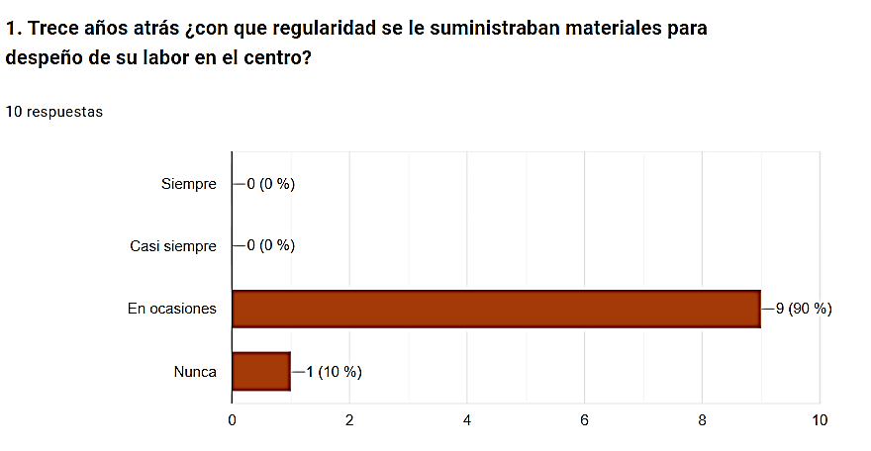
Fuente. Encuesta a personal de mayor antigüedad del centro.

Evaluando los resultados que se reflejan en la Figura 7 podemos determinar que el personal de la Escuela Eugenio María de Hostos, en ocasiones o nunca recibía algún material para desempeñar su labor, lo que denota la precariedad con que se trabajaba en el centro para ese entonces.

Figura 8
Evaluación de la inversión de los recursos.
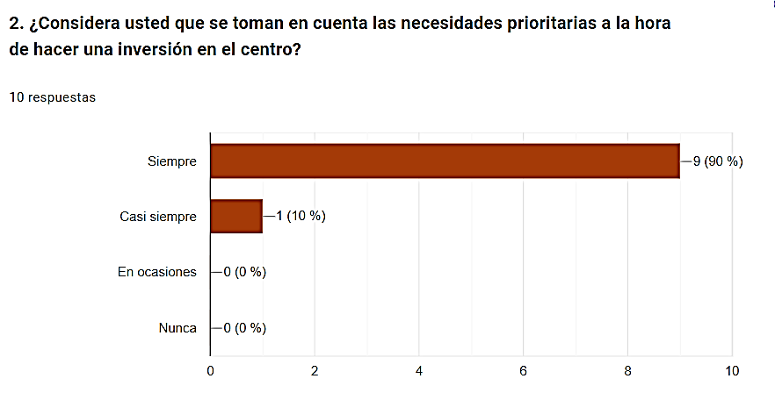
Fuente. Encuesta a personal de mayor antigüedad del centro.

Según el personal encuestado la adquisición de los insumos siempre se hace en base a las necesidades prioritarias del centro, según lo visto en la Figura 8 el 90% del personal así lo afirma.

Figura 9
Comparación sobre la condición del plantel antes y después de la descentralización.
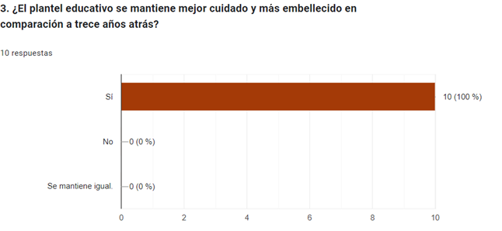
Fuente. Encuesta a personal de mayor antigüedad del centro.
La Figura 9 hace evidente el cuidado y embellecimiento que ahora tiene el centro y que trece años atrás no tenía, puesto que en este punto está de acuerdo el 100% de la población encuestada.

Figura 10
Valoración de las facilidades para el aprendizaje de los estudiantes actualmente.
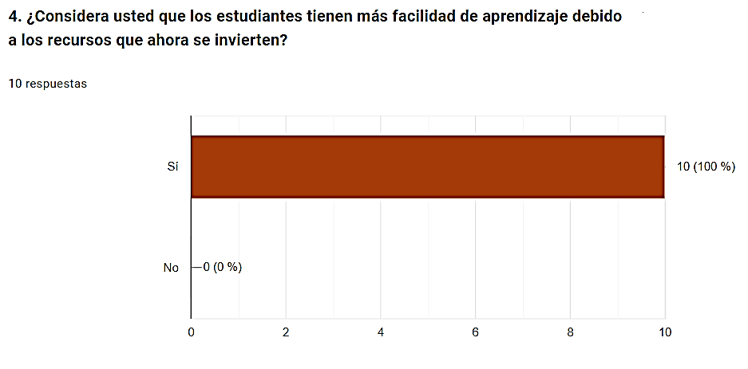

Fuente. Encuesta al personal de mayor antigüedad del centro.

Todas las personas que han llenado este cuestionario coinciden en que la inversión de recursos que ahora se manifiesta, facilita en gran medida el aprendizaje de los estudiantes, esto lo refleja la Figura 10 donde podemos observar que los resultados arrojados corresponden, a que el 100% de la muestra así lo afirma.

Figura 11
Medida de conocimiento sobre descentralización.
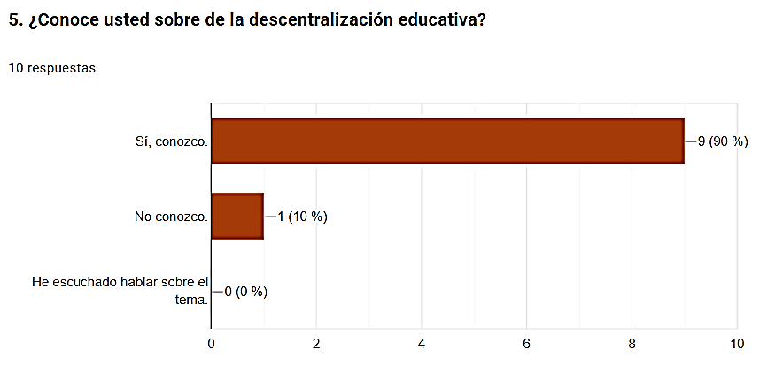

Fuente. Encuesta al personal de mayor antigüedad del centro.

En la Figura 11 se encuentran los resultados de quienes conocen o no, sobre lo que es la descentralización, vemos como un 90% afirma conocer sobre el tema y un 10% no. Se quiso agregar esta pregunta al cuestionario con la finalidad de evidenciar que tanto las personas que conocen del tema, como las que no, son capaces de notar el cambio manifestado en el centro.

Desde una visión general, los resultados de la encuesta denotan el impacto positivo que ha generado la descentralización en el centro educativo y por consiguiente en la calidad de los aprendizajes.

Tabla 7
Logros de la descentralización en el centro según encuestados.
Según los resultados de la encuesta, ¿Qué hemos logrado?
Mayor cantidad de recursos para trabajar. | √
Mayor cobertura de las necesidades del centro. | √
Mejor condición del plantel. | √
Mayor facilidad para los aprendizajes de los estudiantes. | √

En la Escuela Eugenio María de Hostos se ha trabajado con la finalidad de ser una institución educativa de calidad, a partir de las decisiones de la Junta de Centro, cuidando que cada una de estas estén dirigida a mejorar la condición de los estudiantes y de las personas que hacen vida en nuestro centro, en la Tabla 7 se encuentran los puntos que según la opinión de nuestros encuestados hemos mejorado.

Figura 12
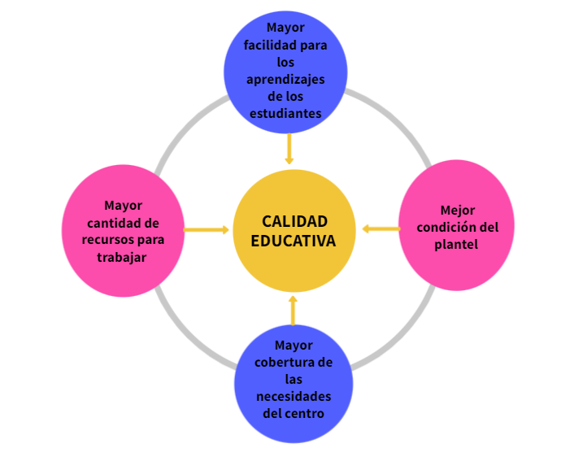
Puntos de mejora que bordean la calidad educativa.

En la Figura 12 observamos como cada punto de mejora alcanzado por el centro y expuesto en la Tabla 7 está dirigido a contribuir con la calidad educativa, que como mencionamos antes, es lo que nuestro centro persigue ser una institución educativa de calidad y según expresa Bodero, 2014, “sería aquella en la que sus alumnos progresan educativamente al máximo de sus posibilidades y en las mejores condiciones posibles” (p. 114) y es en este sentido, donde nuestro centro hace más énfasis, en crear condiciones apropiadas para el aprendizaje de los estudiantes, contribuyendo de tal forma al progreso educativo del país desde nuestro plantel educativo.

9. Lecciones aprendidas

¿Qué cosas hemos hecho bien, que son susceptibles de ser mantenidas en el tiempo?
- Las capacitaciones a los miembros de las juntas descentralizadas.
- Las adecuaciones y reformas que puedan representar mejorías en la dinámica de descentralización.
- La integración de la sociedad civil.
- Respetar la normativa legal de conformación y funcionamiento de la junta, de manera especial al comité financiero.
- Preservar la democracia en el proceso de elección de los miembros de la junta.
- Priorizar las necesidades del centro antes de realizar una inversión.
- Uso y manejo transparente de los fondos descentralizados.
- Realizar una redición de cuentas correspondiente a cada año fiscal.
- Destinar los recursos a la mejoría de los aprendizajes de los estudiantes.
- Plasmar las actividades e inversión en el plan anual.
- Realizar las inversiones de acuerdo con las actividades y demandas del Plan Operativo Anual (POA).
- Conservar evidencias de las inversiones realizadas.

¿Qué cosas hemos hecho mal, que es necesario descontinuar?
Inicialmente, como en todo nuevo proceso, tuvimos nuestros tropiezos, la inexperiencia, la falta de información oportuna y las improvisaciones fueron factores que incidieron en que al principio ciertas debilidades se hicieran presentes, las cuales con el pasar del tiempo y a través de la práctica fuimos superando.

En nuestro centro educativo se han realizado dos auditorías, por parte de la Dirección de Fiscalización y Control del Ministerio de Educación, donde se evidencian los puntos de mejora de nuestra gestión financiera.

Al término de la primera revisión fiscal, aplicada a nuestro centro educativo en el año 2018, se arrojaron textualmente las siguientes conclusiones:

- Existen debilidades en el manejo administrativo-financiero del ente auditado, manifestándose inobservancia de normativas vigentes en las áreas de compras, contrataciones y de inventario, entre otras.

- Hay importantes debilidades en el control interno, en lo referente a los 5 componentes básicos, (Ambiente de control, Valoración y administración de riesgos, Actividades de control, Información y comunicación, Monitoreo y evaluación), que regulan el control interno en el sector público dominicano, de acuerdo con la ley 10-07, del 08 de enero del 2007, que instituye el Sistema Nacional de Control Interno.

- Todas las debilidades evidenciadas en el presente informe ponen de manifiesto la necesidad de un mayor apoyo de las autoridades superiores a los fines de asegurar y garantizar el uso eficaz y eficiente de los recursos de la Institución, así como salvaguardar los bienes del Ministerio de Educación De La República Dominicana (MINERD).

- El ente auditado, no maneja contabilidad organizada, ni se llevan registros contables necesarios para el buen manejo de las operaciones.

- Se requiere para corregir las debilidades de carácter administrativas, financieras y contables detectadas durante la auditoría, para lo cual, las autoridades del ente auditado deberán preparen un plan de mejoras, para ser ejecutado a la mayor brevedad posible.

- Las autoridades del MINERD están en el deber de brindar toda la ayuda necesaria para que se resuelva cada una de las debilidades plasmadas en este Informe y así puedan fortalecer todas las áreas afectadas.

Como se puede observar las debilidades evidenciadas bajo a este informe corresponden tanto a la gestión del centro educativo como al MINERD, las recomendaciones hechas a nuestra administración fueron asumidas en su totalidad, reflejando una mejoría considerable en la práctica financiera.

La última auditoría se llevó a cabo en el año 2019, arrojando los siguientes puntos de mejora:

- El centro debe contar con un fondo de caja chica.
- Se deben fortalecer los controles financieros en relación con la no realización de las conciliaciones bancarias y libro de banco para llevar un control eficiente de los fondos que administra el centro.
- Se debe eliminar la práctica de mantener cheques firmados en blanco.
- Falta de un inventario de sus activos, bienes y propiedades con las especificaciones necesarias exigidas por la DIGECOG. Como son; marca, modelo, serie y costo.
- Que deben realizar la renovación del Acta de conformación de la Junta.

- Con respecto a las Compras y Contrataciones, es de vital importancia que el Centro Educativo realice una certificación para la recepción de servicios contratados para pagos de mano de obras directo del centro, además de cumplir con todos los soportes necesarios para las compras y servicios como lo establece la Ley 340-06 de Compras y Contrataciones.

Como centro hemos subsanado estas debilidades, descontinuando las estas prácticas inadecuadas y hasta la fecha nuestro desempeño financiero es bastante eficiente.

¿Qué prácticas han contribuido al progreso de la educación y cuales los han paralizado y hecho retroceder en el tema de la descentralización y la participación?

El manejo de recursos de manera transparente, en aras de mejorar los aprendizajes de los estudiantes, es básicamente lo que contribuye al progreso de la educación cuando del tema de descentralización de se trata.

En el caso de nuestro centro, todo el proceso de descentralización habría resultado más eficaz contando con un profesional del área de contabilidad que pudiera dar soporte en las prácticas financieras desde el inicio.

¿Qué lujos no debe darse la administración de recursos públicos?

Invertir los recursos en actividades e insumos que no vayan acorde con las necesidades de la institución o que no aporten nada a la mejora de la calidad de vida de los estudiantes y del personal del centro, la prioridad siempre debe ser la mejora e incremento de los aprendizajes.
Otro punto que repercuta negativamente es, desestimar la importancia del Plan Operativo Anual (POA) y no cumplir los tiempos y presupuesto que allí se establecen, esto puede ocasionar un desorden en manejo de los recursos que con facilidad generaría un déficit.

10. Proyecciones

Considerando la fuerza que ha tomado la descentralización como estrategia financiera de los fondos educativos en países como España que desde el año 1981 la ha implementado, arrojando resultados beneficiosos para la educación en ese país, afianzando la práctica con el pasar de los años y siguiendo este patrón, se hace evidente el crecimiento de los países que han integrado este proceso a su sistema educativo.

Visto desde esta perspectiva y analizando el avance que ha tenido en el sector educativo de nuestro país, podemos prever como en los próximos 20 años la dinámica de descentralización presenta una tendencia a consolidarse, sin embargo, esto dependerá de diversos factores, como el compromiso de las autoridades educativas, la integración de la sociedad civil y la capacidad de las escuelas para manejar su autonomía de manera responsable.

De lograrse esta consolidación, en las escuelas dominicanas se prevén cambios significativos como el fortalecimiento de la participación de las comunidades, un trabajo más colaborativo de cara a la toma de decisiones entre la APMAE, el Equipo de Gestión y la Junta de Centro, se acortarían los plazos para resolución de problemas y se generaría una innovación en las dinámicas pedagógicas.

Debemos tomar en cuenta que descentralización trae consigo sus propios desafíos, aquellos que durante mucho tiempo mermaron el progreso de la implementación de esta en el sector educativo y que fueron objeto de un debate de años donde finalmente se asumió como una alternativa viable y en aras de la mejora de la calidad educativa se hizo efectiva su integración en el sector educativo. En este sentido, para abordar estos desafíos y que la descentralización continúe con el avance que se proyecta en los próximos años, se deben establecer mecanismos de supervisión, evaluación y control efectivos, asegurando una distribución equitativa de los recursos educativos.

De manera particular nuestro centro educativo pretende seguir trabajando en aras de mejorar la educación, desde la administración de recursos de la mano de nuestra Junta de Centro, cabe destacar, que hemos sido reconocidos en ocasiones anteriores a nivel regional por el correcto desempeño, integración y participación de nuestra junta.

El centro educativo Eugenio María de Hostos, busca cumplir sus metas, sumando esfuerzos, trabajando de forma colaborativa con los involucrados en el proceso educativo, fomentando la participación de sus protagonistas, repitiendo las prácticas y decisiones que hayan resultado de provecho, asumiendo los errores que hayamos podido tener, aprendiendo de estos y evitando volver a repetirlos.

Garantizar una condición adecuada para obtener aprendizajes significativos siempre ha sido nuestra meta general, en base a esta se toma cada decisión, evaluando las necesidades que puedan ser solucionadas por nuestra gestión y que contribuyan a la calidad educativa de nuestro centro. Para tal fin, tenemos un esquema donde están las palabras claves que nos conducirán a lograrlo, ver Figura 11.

Figura 11
Esquema de palabras que guían nuestra Junta de Centro.
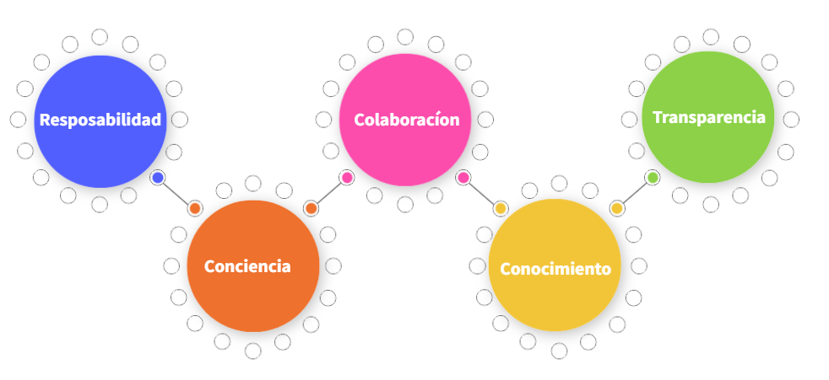
Asumir el compromiso con responsabilidad, a conciencia de que nuestras decisiones serán en beneficio de la educación, en colaboración con los involucrados, con el conocimiento necesario para una buena gestión financiera y que todo se haga con la transparencia que nos caracteriza.

11. Conclusiones

Mediante la recopilación de información proveniente de diferentes artículos e investigaciones se pone de manifiesto la viabilidad de la implementación de la descentralización en el sector educativo, en República Dominicana, además, en su marco legal está total y absolutamente amparada, por lo que bajo estos señalamientos nuestro centro asume el compromiso de su integración con responsabilidad y esmero.
La participación que se ha manifestado ha sido bastante considerable, esto se concluye debido a la integración de todos los involucrados desde el primer día, dejando constancia de ello en las diferentes actas de participación e integración de nuestra Junta de Centro, misma que a su vez cumple con todos los parámetros legales que están definidos en esta investigación.
Esta participación ha sido de suma importancia y esto se refleja en los diferentes logros que ha tenido esta institución educativa, luego de evaluar las evidencias: certificaciones, conformaciones, reportes y reflejos de las inversiones aquí plasmadas, podemos hacer esta afirmación.
Evaluando los resultados positivos que han sido plasmados en esta investigación se entiende que las decisiones financieras han sido en beneficio de la educación, puesto que las condiciones que han generado la inversión acertada de recursos han propiciado una reducción del abandono y la repitencia bastante considerable. Además, la tasa de sobreedad en el centro es mínima, cosa que no sucedía antes de la puesta en funcionamiento de la Junta de Centro.
Sin embargo, a lo largo de nuestra experiencia vemos como estos logros no llegan por sí solos, es el resultado de la suma de esfuerzos de todos los involucrados, haciendo un manejo consciente y responsable de los recursos que se administran, evaluando las necesidades, pensando en el bien común del sector educativo, regidos por un plan, proponiéndose metas de mejora y teniendo como prioridad eficientizar la condición de aprendizaje del estudiante. De esta manera se puede decir que la descentralización ha sido un paso adelante, un antes y después para el incremento de la calidad educativa.

12. Referencias

Anguita, J. C., Labrador, J. R., Campos, J. D., Casas Anguita, J., Repullo Labrador, J., & Donado Campos, J. (2003). La encuesta como técnica de investigación. Elaboración de cuestionarios y tratamiento estadístico de los datos. http://www.unidaddocentemfyclaspalmas.org.es/resources/9+Aten+Primaria+2003.+La+Encuesta+I.+Custionario+y+Estadistica.pdf

Báez, G. (2013) Descentralizacion un paso al desarrollo (2013) [Archivo PDF]. http://sites.utexas.edu/santodomingo-informality/files/2015/10/Gabriel-Baez-City-Forum-presentation.pdf

Carnicero, P. y Garirín, J. (2009) Formación para la dirección y la gestión de instituciones escolares de la Republica Dominicana. Universidad de Barcelona y MINERD.

Centro educativo Eugenio María de Hostos-04444 (2011). Conformación de Junta de Centro Educativa 2011-2013.

Centro educativo Eugenio María de Hostos-04444 (2019) Proyecto Educativo de centro 2019-2023.

Centro educativo Eugenio María de Hostos-04444 (2022). Plan Operativo Anual (POA) Eugenio María de Hostos.

Delgado, H. B. (2014). El impacto de la calidad educativa. Apuntes de Ciencia & Sociedad. file:///C:/Users/Yhokasta/Downloads/DialnetElImpactoDeLaCalidadEducativa-5042937.pdf

García , J. (2015). Revista científica UCV: El Proceso De Descentralización Educativa En España. https://revistas.ucv.es/edetania/index.php/Edetania/article/view/45/45

Hanson, M. (1997). La Descentralización Educacional: Problemas y Desafíos.
http://biblioteca.municipios.unq.edu.ar/modules/mislibros/archivos/980000019.pdf

Hernández, R. y Pacheco, B. (2011). La sobre edad escolar: de la exclusión a la oportunidad. Ciencia y Sociedad, vol. XXXVI, núm. 1, enero-marzo, 2011, pp. 163-182. https://www.redalyc.org/pdf/870/87019755008.pdf

López, H. (1998). La metodología de la encuesta. Técnicas de investigación en sociedad, cultura y comunicación. https://biblioteca.marco.edu.mx/files/metodologia_encuestas.pdf

Mc Ginn, N. y Street S., (1986). Revista Interamericana de Desarrollo Educativo, La descentralización educacional en América Latina: Política nacional o lucha de facciones. https://rieoei.org/historico/oeivirt/rie03a03b.htm

Ministerio de Educación de República Dominicana. (2008). Ordenanza No. 02-2008 que establece el reglamento de las Juntas Descentralizadas. Santo Domingo: MINERD.

Ministerio de Educación de República Dominicana. (2010). Memoria 2010. Santo Domingo: MINERD.

Ministerio de Educacion República Dominicana (2013). Manual Operativo de Centro. https://www.ministeriodeeducacion.gob.do/docs/oficina-nacional-de-planificacion-y-desarrollo-educativo/SCA4-manual-operativo-de-centro-educativo-publico-actualizado-192015pdf.pdf
Ministerio de Educación de República Dominicana. (2014). Ordenanza No. 01-2014 que establece la jornada escolar extendida. Santo Domingo: MINERD.

Programa de las Naciones Unidas para el Desarrollo PNUD (2007) Descentralización y poder local en el desarrollo humano [Archivo PDF]. https://dhls.hegoa.ehu.eus/uploads/resources/4597/resource_files/descentralizacion_y_podel_local.pdf
República Dominicana. (1997). Ley General de Educación. Ley 66-97. Santo Domingo: Congreso Nacional.

Quispe, A. (2013). El uso de la encuesta en las ciencias sociales. Ediciones Díaz de Santos.

13. Anexos
Anexo 1
Acta de integración de la primera Junta de Centro.

Anexo 2
Collage del desarrollo de actividades escolares.
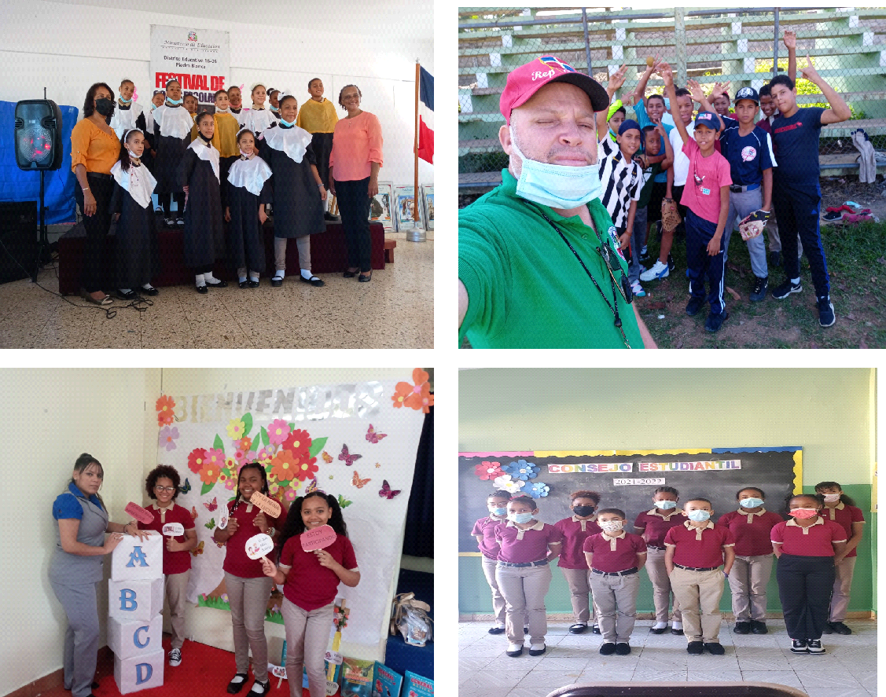

Anexo 3
Instalación de portón frontal.
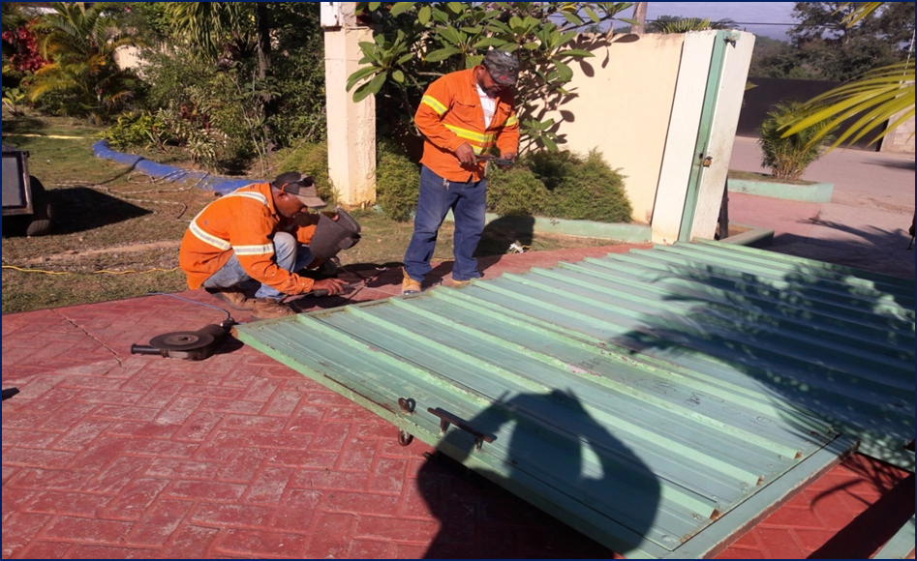

Anexo 4
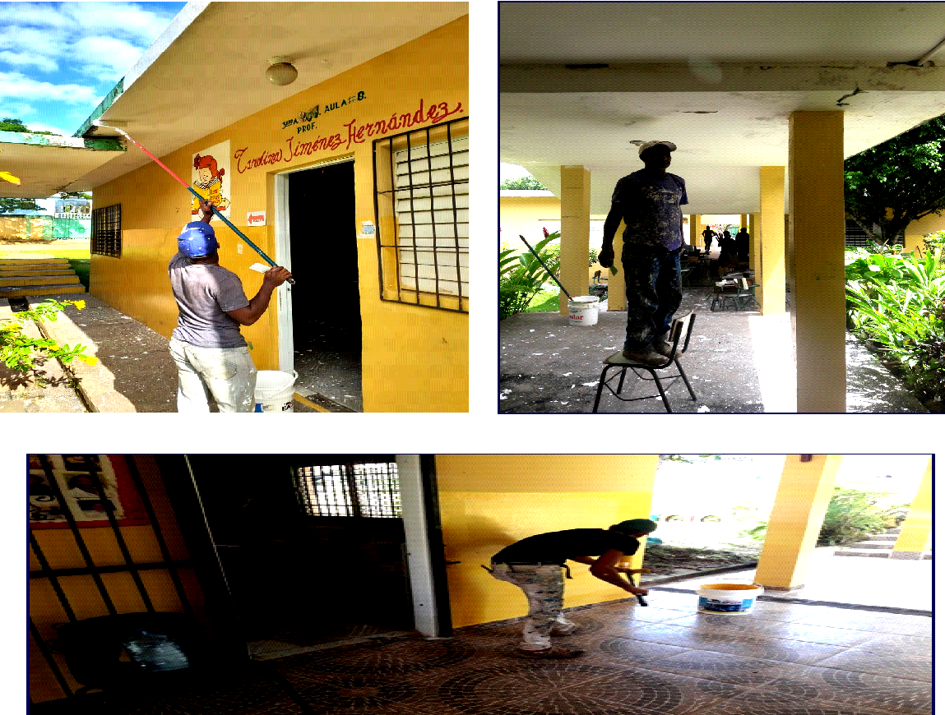
Collage sobre el embellecimiento del centro educativo.

Anexo 5
Reparación del piso del pasillo central del centro.
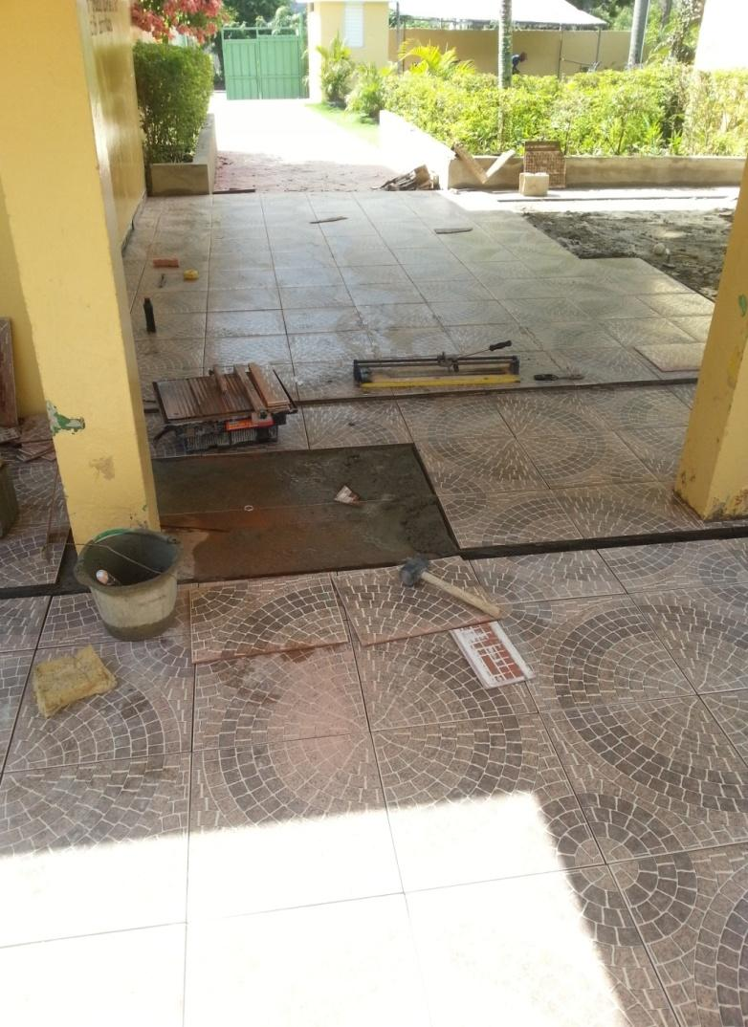

Anexo 6
Collage sobre entrega de materiales didácticos y utensilios de cocina.
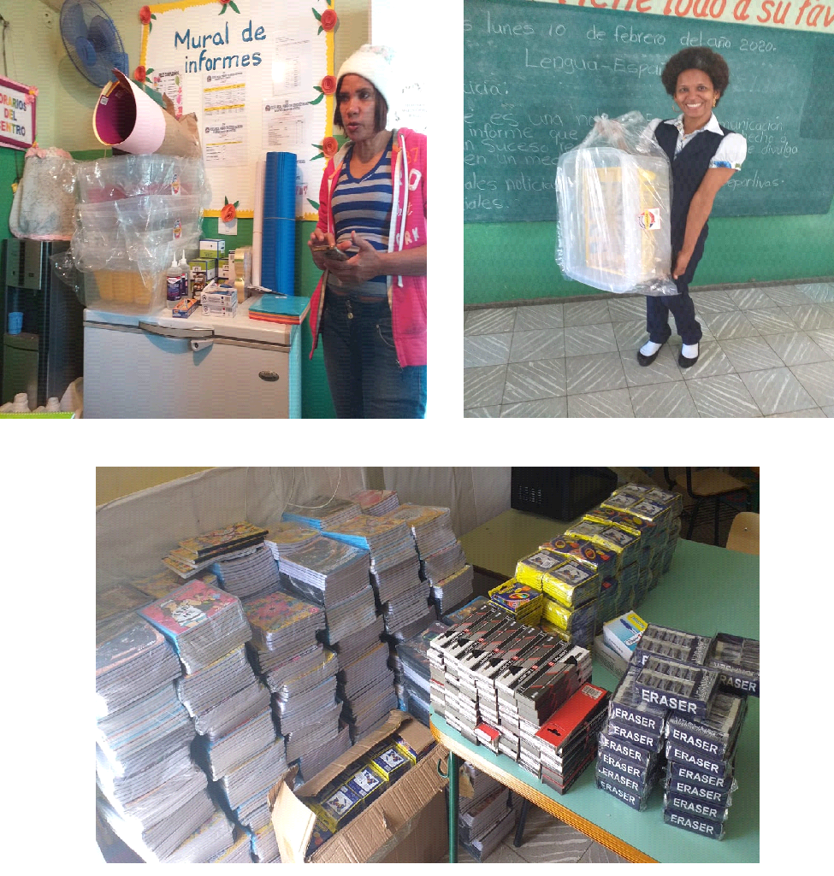

Anexo 7
Poda de árboles.
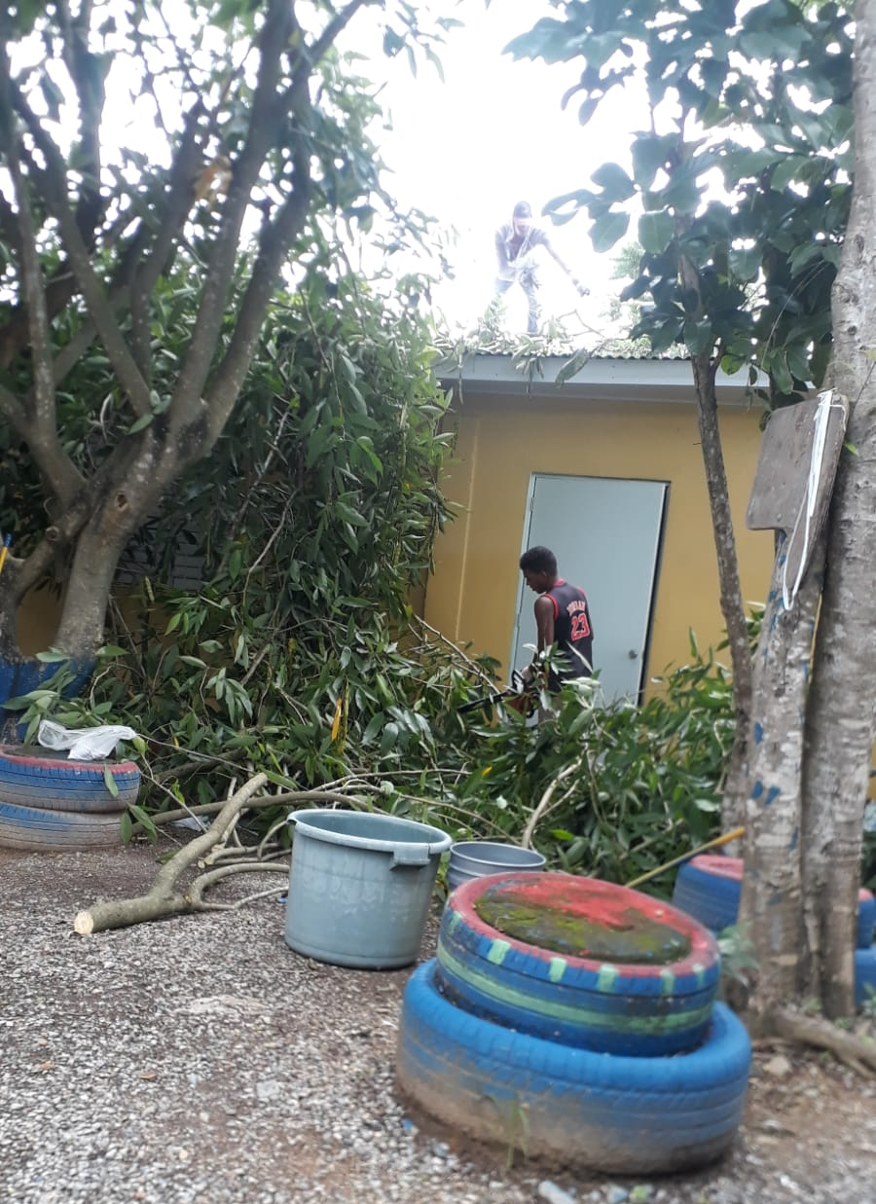

Anexo 8
Reinstalación del tendido eléctrico del Centro Educativo.
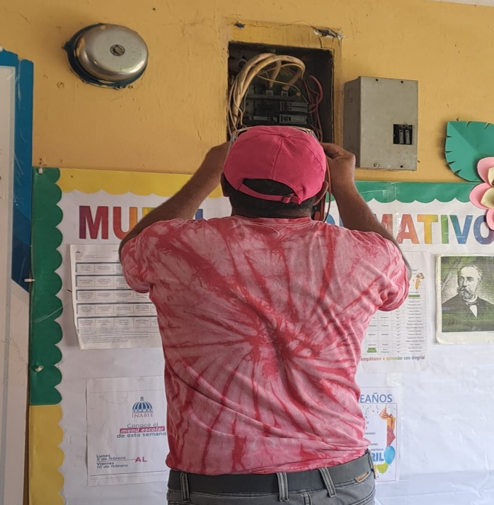

Anexo 9
Juramentación de la Junta de Centro Educativo.
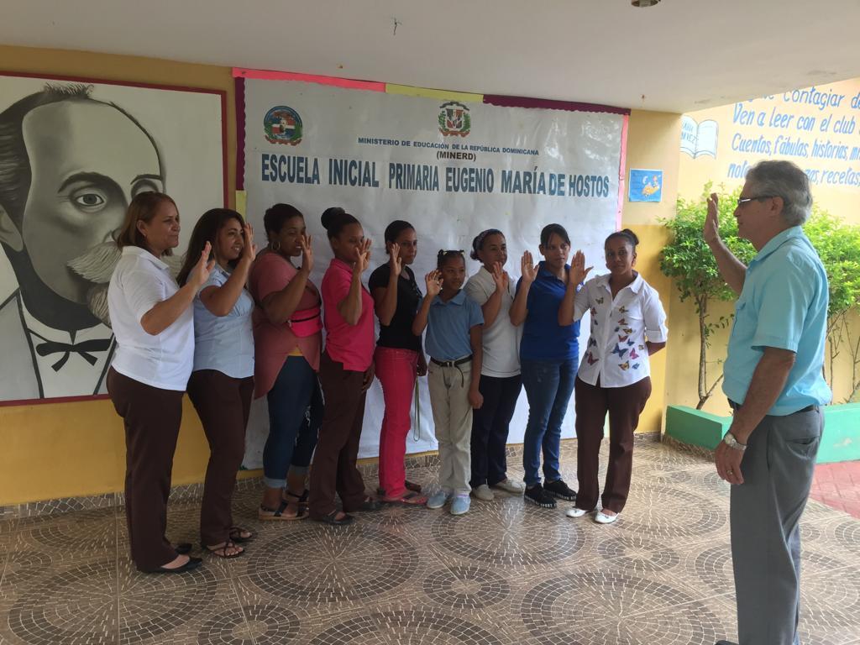

Anexo 10
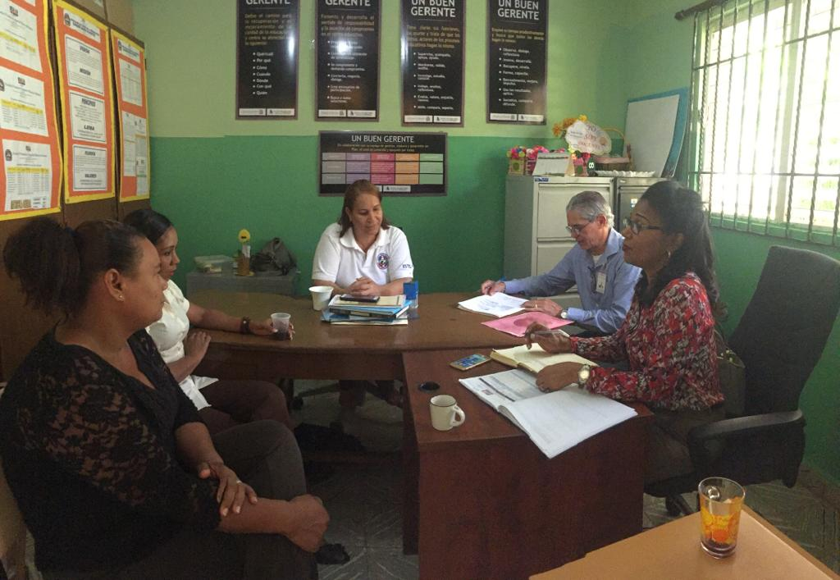
Monitoreo al Comité Financiero de la Junta de Centro Educativo.

Anexo 11
Reconocimiento por la Dirección Regional a la Junta de Centro Educativo.
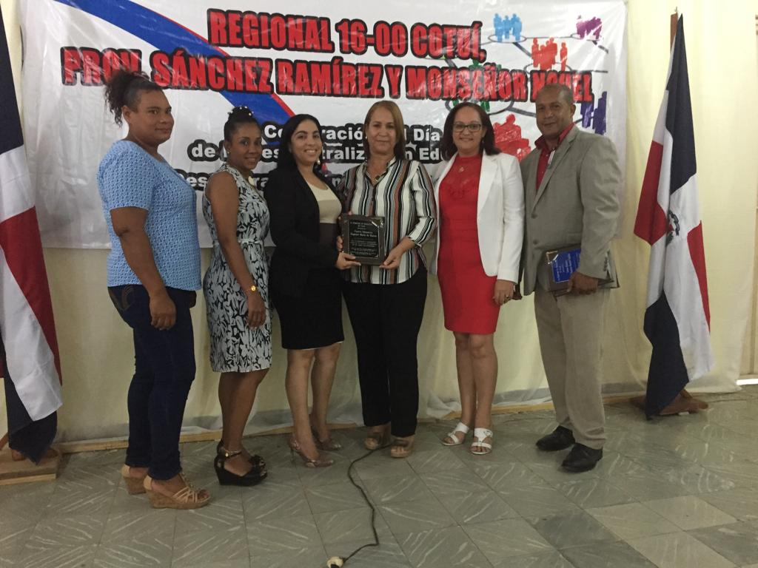

Anexo 12
Reconocimiento al buen funcionamiento de la Junta de Centro.
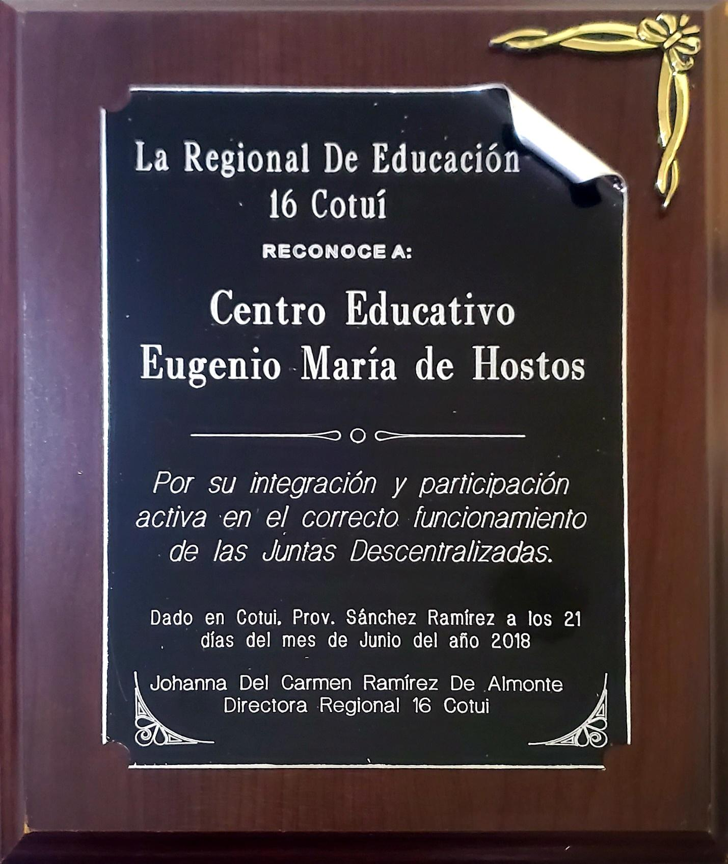

Anexo 13
Entrega de materiales a los maestros.
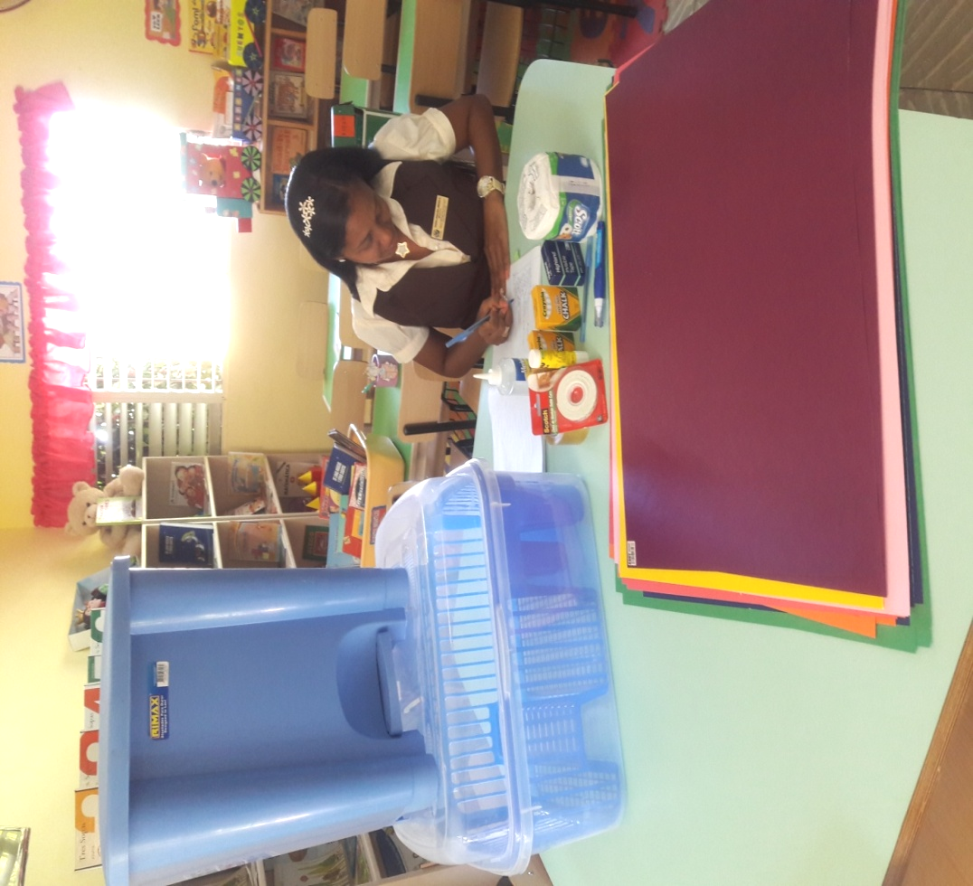

Anexo 14
Equipamiento de las oficinas del centro educativo.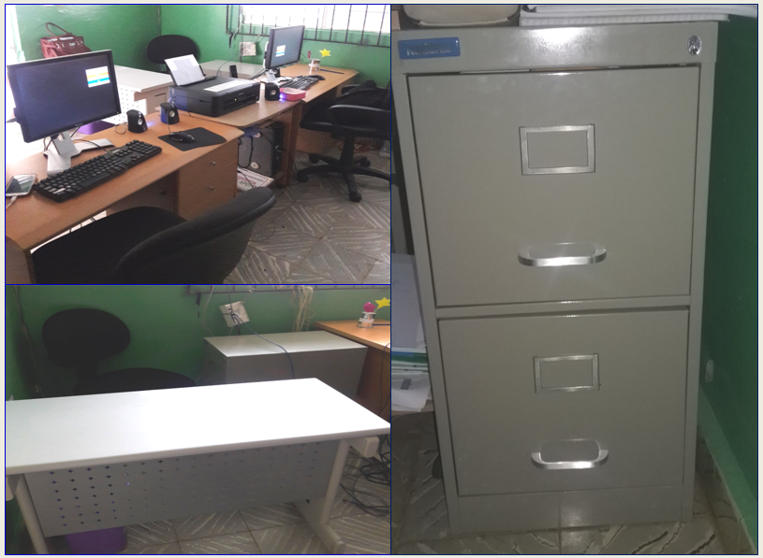
Anexo 15
Escuela Eugenio María de Hostos, antes de la descentralización.
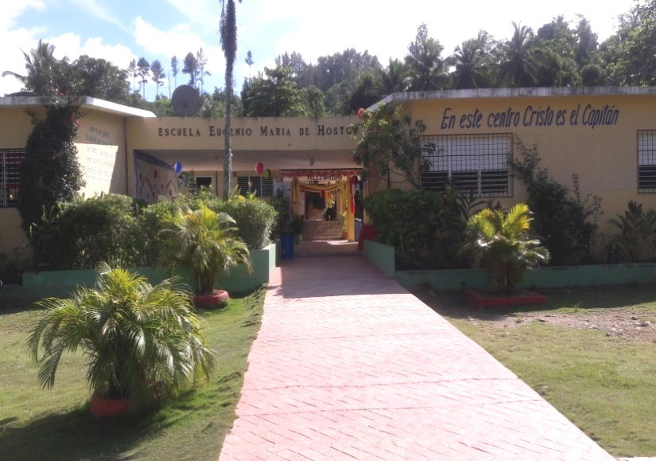

Anexo 16
Escuela Eugenio María de Hostos, después de la descentralización.
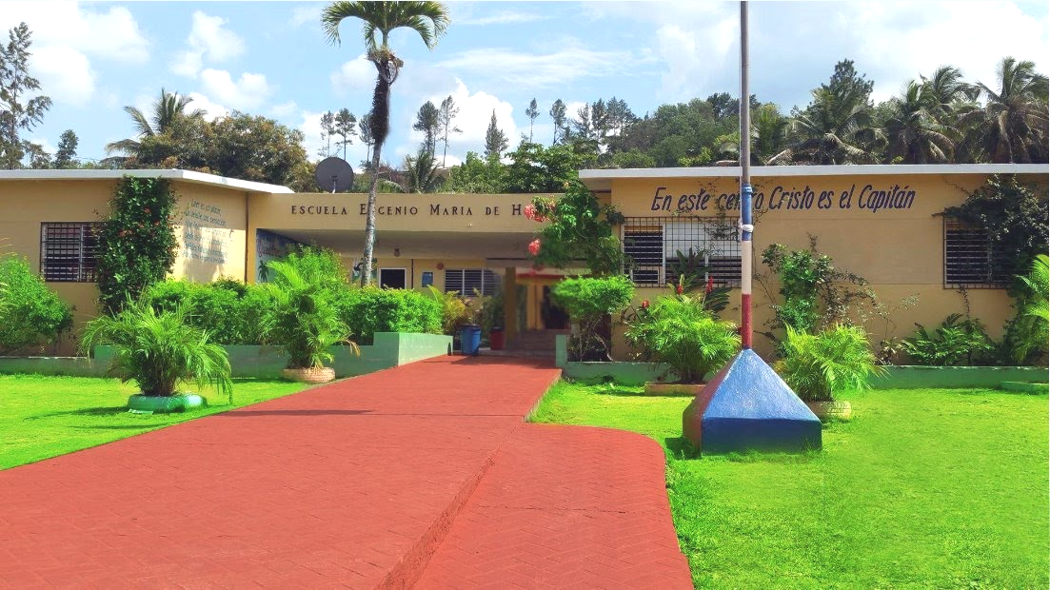
Anexo 17
Cuestionario realizado al Personal Docente y Administrativo del centro.
